西 安 邮 电 大 学
（计算机学院）

数据结构课程设计报告

题 目： 哈夫曼编译器
校园导游图

专业名称： 软件工程
班 级： 软件1702
学生姓名： 金文敏
学号（8位）： 04173056
指导教师： 曾艳
设计起止时间： 2018年12月29日—2019年1月4日

一. 设计目的
掌握二叉树，哈弗曼树的概念，性质与存储结构，能够利用haffman算法实现哈弗曼编码，并应用于文件压缩，从而提高学生综合运用知识的技能与实践能力。
校园导游系统 则重在巩固图的知识，应用图的结构实现一些功能，例如，寻找最短路径，删除结点，增加结点等等。

二. 设计内容
分析与设计哈弗曼树的存储结构，实现哈夫曼算法以及编码与译码功能，并对任意文本文件利用哈夫曼编码进行压缩得到压缩文件，然后进行解压得到解压文件。
分析图的存储结构，以及如何搜索图的途径问题，查找起点到终点的多条路径和最优路径。实现结点的增删改查。

概要设计
哈夫曼树
1. 建立哈夫曼树，从文件中读取内容，统计字符的个数，建立哈夫曼树，将哈夫曼树的叶节点对应的字符及其编码放到一个Map(键值对)里。
2. 编码：打开文件，读取数据然后根据Map进行压缩，存储到另一个文件.
(*.code)
3. 译码: 打开(*.code)文件，从文件中读取编码，然后根据编码进行译码将译码后的内容村处至(*.decode)
校园导游图
- 景点信息以及路径信息存储在文件中。对这俩个文件进行查找，建立图。
- 查找校园景点的信息
- 增加，删除，修改校园景点：删除景点的同时也要删除相应的路径信息。
- 增加，修改，删除校园道路
- 导游校园，提供路经查询。 最短路径 最美路径 等等。
1．功能模块图；
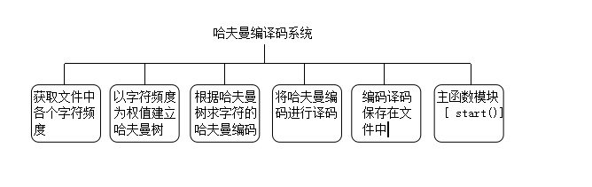
校园导游图

路径添加
景点添加
Main()

景点删除
路径删除

路径修改
景点修改

景点查询
路径查询

各个模块详细的功能描述。
哈夫曼树
- 通过获取文件中的字符，组成一个字符串，进行字符频度的统计。
B.将已经统计好的字符频度作为权值，通过每次比较求出最小的权值，然后进行哈夫曼树的建立。
C. 求哈夫曼编码模块：定义向左为0，向右为1，对每个字符的编码进行求解，将编码的全部结果写入文件中，同时将每个字符的编码以及字符存入键值对中，以便之后的使用和查看。
D 译码模块：读取保存的哈夫曼编码文件，将编码根据已经建立好的哈夫曼树进行翻译，并保存。
E: 显示界面的部分，有encode编码按钮 decode译码按钮 可以直接对文件中的内容进行编码和译码

校园导游图
- 景点和路径的增加 ： 景点添加的同时保存景点的文件更新，若要添加的路径中的景点不存在则会提示，添加路径失败。路径添加的同时保存路径的文件同步更新。
- 景点和路径的删除： 删除景点的同时，保存景点的文件中该景点删除，如果要删除的景点不存在，则会提示。之后，路径文件中有关该景点的路径信息也同时删除，导游图同步更新。
- 景点和路径的修改：输入要改的景点或者路径，以及修改后的景点或路径，文件和图同步更新。
- 景点和路径的查询：景点的查询，会得到该景点是否存在于该校园中，并且可以得到该景点可以直通的地方。路径的查询即是，某俩个景点之间最短路径的查询，若是无路径，会得到提示。
四．详细设计

1．功能函数的调用
哈夫曼树

start()

encode()

decode()

enFile()

sort()

create()
printCode()

校园导游图
Main()

create()

queryPath()
addView()
removeView()
modifyView()
queryView()
addPath()
removePath()
modifyPath()

exist()
modifyFile()
modifyPathFile()
calWeight()

2．各功能函数的数据流程图
哈夫曼树
/* 界面的操作 实现编码译码按钮以及其他的附加因素 */
public class View extends Application {
public void start(Stage stage) {
Tree tree = new Tree();
tree.Huffman();
VBox pane = new VBox();
pane.setAlignment(Pos.CENTER);
Scene scane = new Scene(pane, 300, 200);
stage.setScene(scane);
stage.setTitle("huffman");
Label text = new Label();
text.setText("----编码 译码 ----");
text.setTextFill(Color.WHITE);
text.setFont(new Font("Arial", 30));
pane.getChildren().add(text);
Image img = new Image("http://p0.so.qhimgs1.com/bdr/_240_/t019fba5645b56ce63c.jpg");
BackgroundImage backimg = new BackgroundImage(img, null, null, BackgroundPosition.CENTER, null);
Background bac = new Background(backimg);
pane.setBackground(bac);

ToggleGroup group = new ToggleGroup();
RadioButton encode = new RadioButton("encode");
encode.setToggleGroup(group);
encode.setUserData("encode");

RadioButton decode = new RadioButton("decode");
decode.setToggleGroup(group);
decode.setUserData("decode");
group.selectedToggleProperty().addListener(new ChangeListener<Toggle>() {
public void changed(ObservableValue<? extends Toggle> o, Toggle old, Toggle nnew) {
if (group.getSelectedToggle() != null) {
if (group.getSelectedToggle().getUserData().toString().equals("decode")) {
tree.decode();
} else
tree.encode();
}
}
});
pane.getChildren().add(encode);
pane.getChildren().add(decode);
scane.setRoot(pane);
stage.show();
}
public static void main(String[] args) {
launch(args);
}
}
Create() 创建哈夫曼树
private String enFile(String file) {
try (BufferedInputStream in = new BufferedInputStream(new FileInputStream(file));) {
int ch = in.read();
String str = "";
while (ch > 0) {
str = str + (char) ch;
ch = in.read();
}
return str;
} catch (FileNotFoundException ex) {
} catch (IOException e) {
}
return null;
}
private void create(String str) {
// 统计字符出现的次数
for (int i = 0; i < str.length(); i++) {
char ch = str.charAt(i);
count[ch]++;
chars.add(ch);
}
for (int i = 0; i < count.length; i++) {
if (count[i] != 0) {
char ch = (char) i;
int number = count[i];
Node node = new Node(ch + "");
node.setWeight(number);
list.add(node);
}
}
while (list.size() > 1) {
this.sort();
Node left = list.remove(0);
Node right = list.remove(0);
// String s = left.getData() + right.getData();
Node father = new Node(s);
father.setWeight(left.getWeight() + right.getWeight());
father.setLeft(left);
father.setRight(right);
list.add(0, father);
}
root = list.get(0);
}
Encode() 编码

void encode(Node root) {
if (root.left == null && root.right == null) {
System.out.println(root.data + " " + root.code+" "+this.count[root.data.charAt(0)]);
result.put(root.data, root.code);
return;
} else if (root.left != null && root.right == null)
root.left.code = root.code + "0";
else if (root.right != null && root.left == null)
root.right.code = root.code + "1";
else {
root.left.code = root.code + "0";
root.right.code = root.code + "1";
}
encode(root.left);
encode(root.right);
}

Decode() 译码
void decode(String code, Node e) {
char[] s = code.toCharArray();
String str = "";
Node n = e;
for (int i = 0; i < code.length(); i++) {
if (s[i] == '0') {
n = n.left;
if (n.left == null && n.right == null) {
System.out.print(n.data);
str = str + n.data;
n = e;
}
} else {
n = n.right;
if (n.left == null && n.right == null) {
System.out.print(n.data);
str = str + n.data;
n = e;
}
}
}
try(
BufferedWriter out = new BufferedWriter(new FileWriter("decode.dec"));){
out.write(str);
} catch (IOException e1) {

}
}
}
校园导游图
核心代码
Main()
public class Test {
@SuppressWarnings("deprecation")
public static void clear() throws AWTException
{
Robot r = new Robot();
r.mousePress(InputEvent.BUTTON3_MASK); // 按下鼠标右键
r.mouseRelease(InputEvent.BUTTON3_MASK); // 释放鼠标右键
r.keyPress(KeyEvent.VK_CONTROL); // 按下Ctrl键
r.keyPress(KeyEvent.VK_R); // 按下R键
r.keyRelease(KeyEvent.VK_R); // 释放R键
r.keyRelease(KeyEvent.VK_CONTROL); // 释放Ctrl键
r.delay(100);
}

public static void main(String[] args) throws IOException {
Scanner sc = new Scanner(System.in);
Create.createGraph("travel.sc", "path.sc");
Path path = new Path();
path.print();
System.out.println(" -----------CONTENT-----------\n");
System.out.println(" ---------0 增加景点---------\n");
System.out.println(" ---------1 删除景点---------\n");
System.out.println(" ---------2 修改景点---------\n");
System.out.println(" ---------3 查询景点---------\n");
System.out.println(" ---------4 增加路径---------\n");
System.out.println(" ---------5 删除路径---------\n");
System.out.println(" ---------6 修改路径---------\n");
System.out.println(" ---------7 查询路径---------\n");
System.out.print("请输入选择 : ");
int choice = sc.nextInt();
while(choice != -1) {
switch (choice) {
case 0: {
String name = sc.next();
System.out.println("景点是否增加成功 :"+path.addView(name));
break;
}
case 1: {
String name = sc.next();
System.out.println("景点是否删除成功 : "+path.removeView(name));
break;
}
case 2: {
String aim = sc.next();
String s = sc.next();
System.out.println("景点是否修改成功:"+path.modifyView(aim, s));
break;
}
case 3: {
String s = sc.next();
path.queryView(s);
break;
}
case 4: {
String start = sc.next();
String end = sc.next();
int weight = sc.nextInt();
System.out.println("路径是否添加成功 :"+path.addPath(start, end, weight));
break;

}
case 5: {
String h = sc.nextLine();
String name = sc.nextLine();
System.out.println("路径是否删除成功 :"+path.removePath(name));
break;
}
case 6:{
String h = sc.nextLine();
String aim = sc.nextLine();
String s = sc.nextLine();
System.out.println(" 路径是否修改成功 : "+path.modifyPath(aim, s));
break;
}
case 7:{
List<Integer> pat = new ArrayList<>();
int start = sc.nextInt();
int end =sc.nextInt();
path.queryPath(start, end, pat);
if(pat.size() == 0) System.out.println(start+"不能到达"+end);
else
for (int i = pat.size() - 1; i >= 0; i--)
System.out.print(Create.vexs.get(pat.get(i)).name + "-----");
System.out.println("\n");
}
}
try {
Thread.sleep(6000);
} catch (InterruptedException e1) {
}
try {
clear();
} catch (AWTException e) {
}
path.print();
System.out.println(" -----------CONTENT-----------\n");
System.out.println(" ------- -1 退出------------\n");
System.out.println(" ---------0 增加景点---------\n");
System.out.println(" ---------1 删除景点---------\n");
System.out.println(" ---------2 修改景点---------\n");
System.out.println(" ---------3 查询景点---------\n");
System.out.println(" ---------4 增加路径---------\n");
System.out.println(" ---------5 删除路径---------\n");
System.out.println(" ---------6 修改路径---------\n");
System.out.println(" ---------7 查询路径---------\n");
System.out.print("请输入选择 : ");
choice = sc.nextInt();
}
sc.close();
}

}
/**
* 查找最短路径 djskl算法 广度优先
* @param x
* @param y
* @param path
* @return
*/
public int queryPath(int x, int y, List<Integer> path) {
Set<Integer> vex = Create.vexs.keySet();
for (Integer o : vex) {
Create.vexs.get(o).isVisited = false;
}
int pathCost = 0;

Queue<EntryPQ> queue = new PriorityQueue<>();

boolean done = false;
EntryPQ en = new EntryPQ(x, 0, null);
queue.add(en);
while (!done && !queue.isEmpty()) {
EntryPQ frontEntry = queue.poll();
int frontVertex = frontEntry.node;

if (!Create.vexs.get(frontVertex).isVisited) {
Create.vexs.get(frontVertex).isVisited = true;
if (frontVertex == y) {
done = true;
pathCost = frontEntry.weight;

while (frontEntry != null) {
path.add(frontEntry.node); // 加入当前顶点的下标
frontEntry = frontEntry.pre;
}
} else {

// 查找邻接表
ArcNode node = Create.vexs.get(frontVertex).firstNode;
while (node != null) {
EntryPQ er = new EntryPQ(node.adjvex, frontEntry.weight + calWeight(frontVertex, node.adjvex),
frontEntry);

queue.add(er);
node = node.next;
}
}

}
}

return pathCost;
}
/**
* 增加景点
* @param name
*/
public boolean addView(String name) {
if(exist("travel.sc",name)) {
System.out.println("你想要增加的景点已经存在");
return false;
}
try {
try (BufferedWriter out = new BufferedWriter(new FileWriter("travel.sc", true));) {
int max = 0;
out.write("\n" + name);
Set<Integer> findMin = Create.vexs.keySet();
for (Integer o : findMin) {
if (o > max)
max = o;
}
VertexNode node = new VertexNode();
node.firstNode = null;
node.name = name;
Create.vexs.put(max + 1, node);
}
} catch (Exception e) {

}
Create.createGraph("travel.sc", "path.sc");
return exist("travel.sc",name);
}
/**
* 删除路径
* @param name
*/
public boolean removePath(String name) {
if(!exist("path.sc",name)) {
System.out.println("你要删除的路径不存在");
return false;
}
try {
BufferedWriter out = new BufferedWriter(new FileWriter("tempview.sc"));
BufferedReader in = new BufferedReader(new FileReader("path.sc"));
String s = "";
s = in.readLine();
if (!(s.equals(name)))
out.write(s);
else {
s = in.readLine();
if (s != null)
out.write(s);
}
while ((s = in.readLine()) != null) {

if (!(s.equals(name)))
out.write("\n" + s);
}
in.close();
out.close();
BufferedWriter reout = new BufferedWriter(new FileWriter("path.sc"));
BufferedReader tempin = new BufferedReader(new FileReader("tempview.sc"));
String n = tempin.readLine();
reout.write(n);
while ((s = tempin.readLine()) != null) {
reout.write("\n" + s);
}
//
tempin.close();
reout.close();
FileWriter h = new FileWriter("tempview.sc");
h.close();
} catch (IOException e) {
}
Create.createGraph("travel.sc", "path.sc");
return !exist("path.sc",name);
}
/**
* 删除景点
* @param name
*/
public boolean removeView(String name) {
if(!exist("travel.sc",name)) {
System.out.println("你要删除的景点不存在");
return false;
}
try {
BufferedWriter out = new BufferedWriter(new FileWriter("tempview.sc"));
BufferedReader in = new BufferedReader(new FileReader("travel.sc"));
String s = "";
s = in.readLine();
if (!s.equals(name))
out.write(s);
else {
if ((s = in.readLine()) != null)

out.write(s);
}

while ((s = in.readLine()) != null) {
if (s.equals(name)) {
if ((s = in.readLine()) != null)
out.write("\n" + s);

} else {
out.write("\n" + s);
}
}
in.close();
out.close();
BufferedWriter reout = new BufferedWriter(new FileWriter("travel.sc"));
BufferedReader tempin = new BufferedReader(new FileReader("tempview.sc"));
String n = tempin.readLine();
reout.write(n);
while ((n = tempin.readLine()) != null) {
reout.write("\n" + n);
}
tempin.close();
reout.close();
FileWriter h = new FileWriter("tempview.sc");
h.close();
// tempfile.delete();
deletePath(name);
} catch (IOException e) {
}
Create.createGraph("travel.sc", "path.sc");
return !exist("travel.sc",name);
}
/**
* 修改景点
* @param aim
* @param s
* @return
*/
public boolean modifyView(String aim, String s) {
if(!exist("travel.sc",aim)) {
System.out.println("你要修改的景点"+aim+"不存在");
return false;
}else if(exist("travel.sc",s)) {
System.out.println("你想要重新设置的景点"+s+"已经存在");
return false;
}
modifyFile("travel.sc", aim, s);
try (BufferedWriter out = new BufferedWriter(new FileWriter("travel.sc"));
BufferedReader in = new BufferedReader(new FileReader("tempview.sc"));) {
// 将temp中的内容写进travel
String str = "";
str = in.readLine();
out.write(str);
while ((str = in.readLine()) != null)
out.write("\n" + str);
// 清空temp
FileWriter re = new FileWriter("tempview.sc");
re.close();
// 将Path文件内容写进temp
modifypathFile(aim, s);

BufferedWriter reout = new BufferedWriter(new FileWriter("path.sc"));
BufferedReader temp = new BufferedReader(new FileReader("tempview.sc"));
String st = "";
st = temp.readLine();
reout.write(st);
while ((st = temp.readLine()) != null)
reout.write("\n" + st);
reout.close();
temp.close();
// 清空文件
FileWriter ret = new FileWriter("tempview.sc");
ret.close();
} catch (IOException e) {
}
五．测试数据及运行结果

正常测试数据和运行结果
哈夫曼编译器 第一组运行 界面：
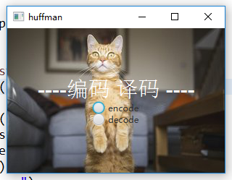
decode.dec 文件 该文件保存初始的编译内容
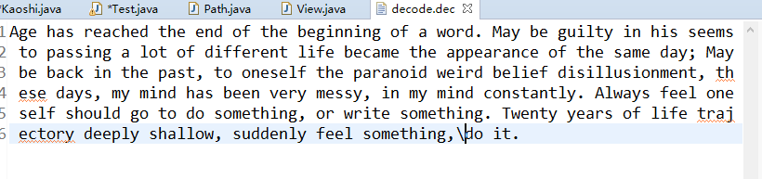
从文件中统计的字符的频度以及其编码
编码后的内容保存在code.dec文件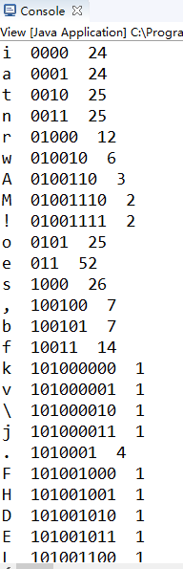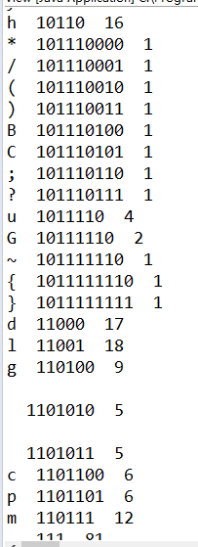
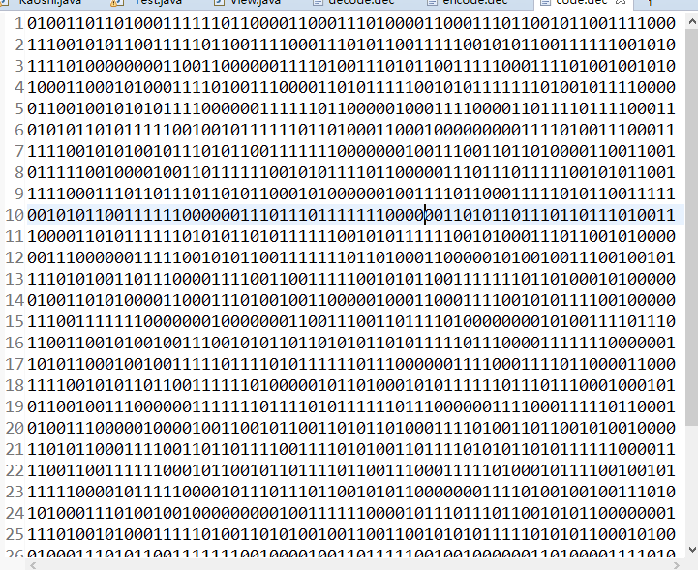
当点击decode按钮时执行译码，下面为译码后的内容

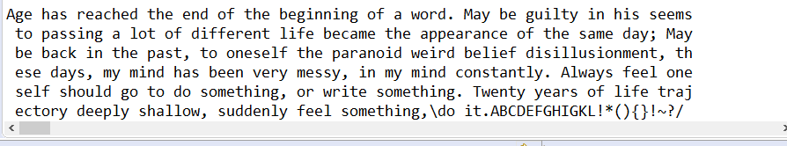

第二组运行
文件保存的将要编译的内容
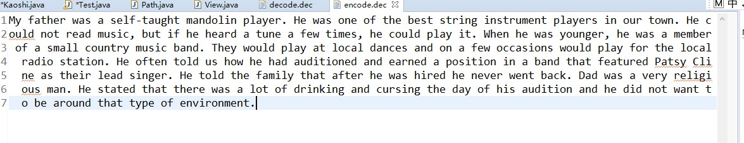
从文件中统计的字符的频度以及其编码
编码后的内容保存在code.dec文件中

第三组
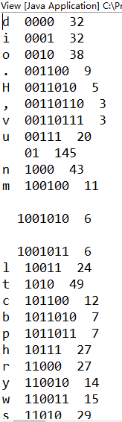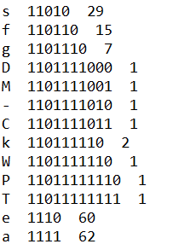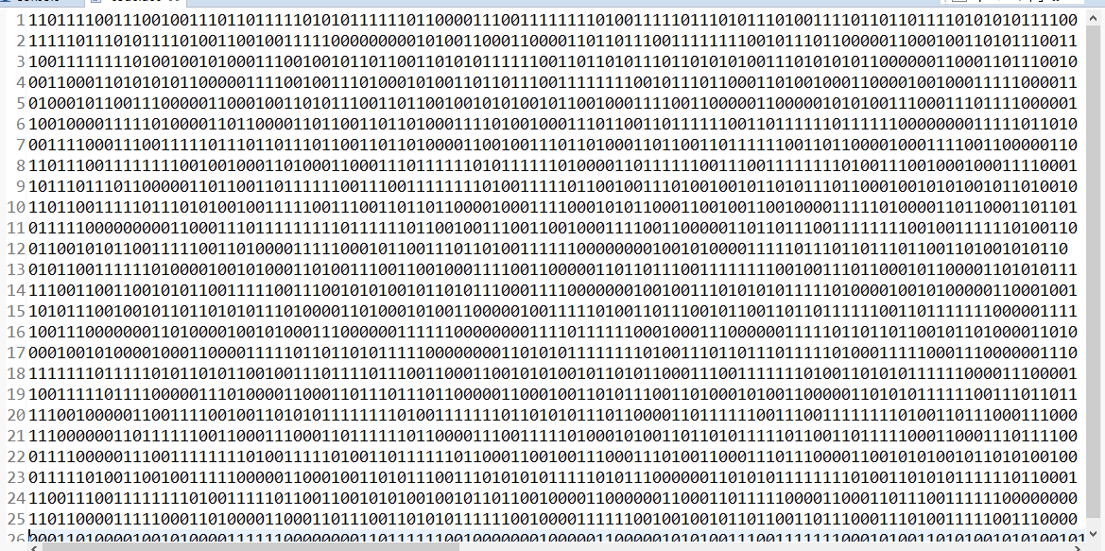
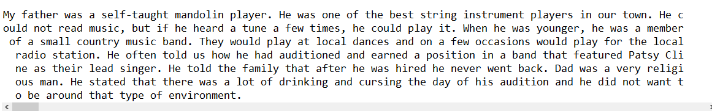
第三组
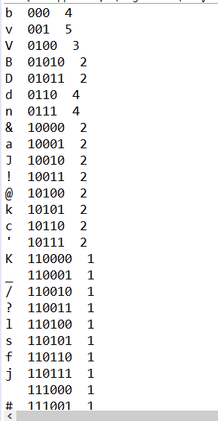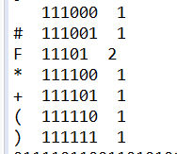

2．异常测试数据及运行结果
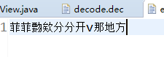
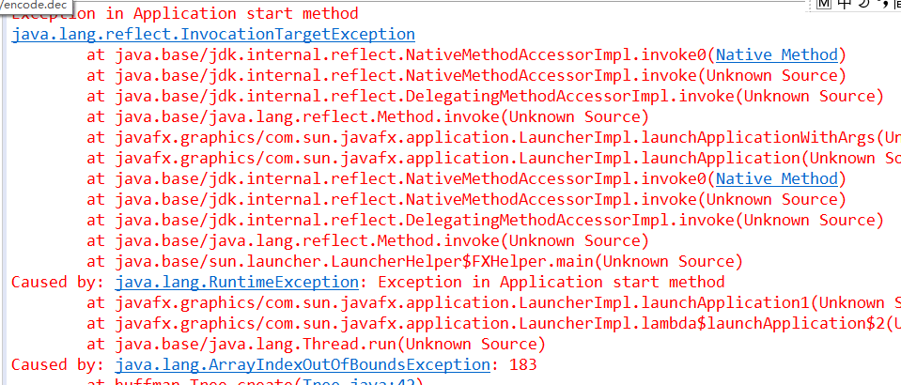
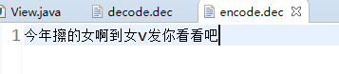

校园导游图
界面
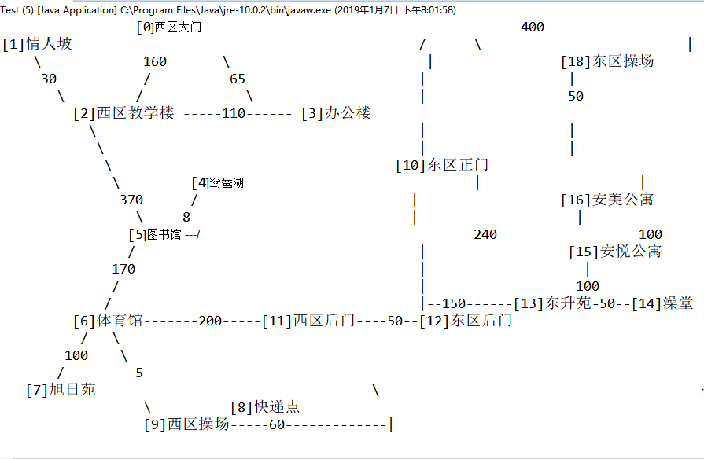

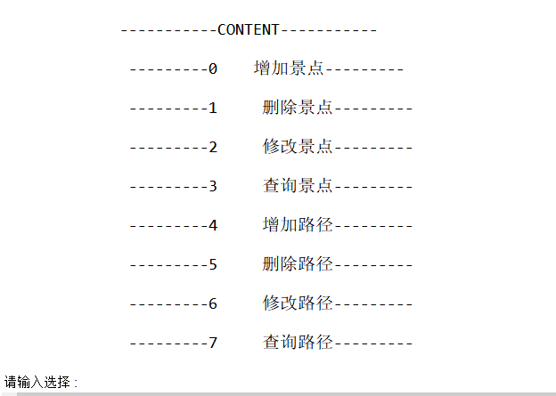
要操作的文件：
Travel.sc保存景点名称信息
Path.sc 保存路径信息
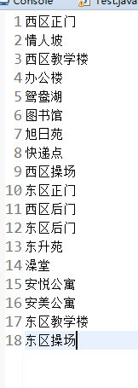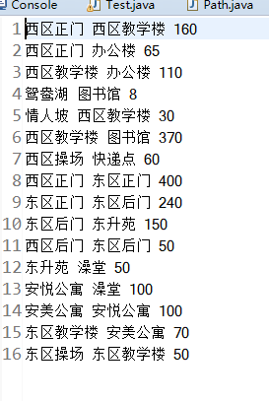
第一组：删除景点
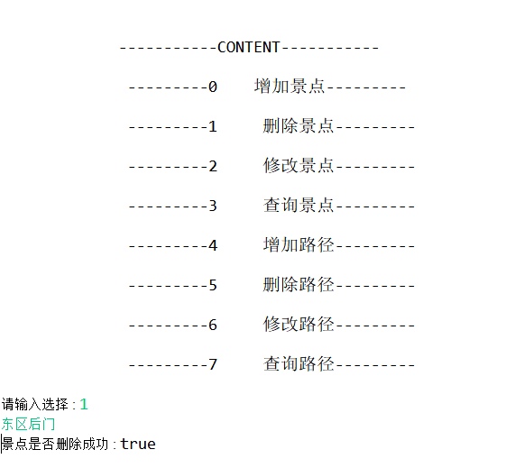
查看文件，有关景点路径的信息同时删除
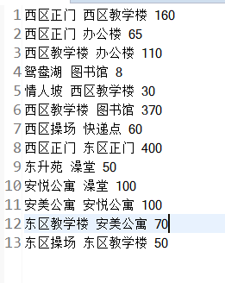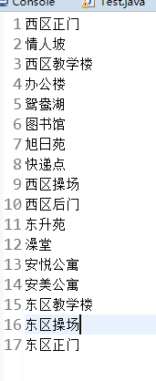

第二组： 增加路径，同时在文件中自动更新
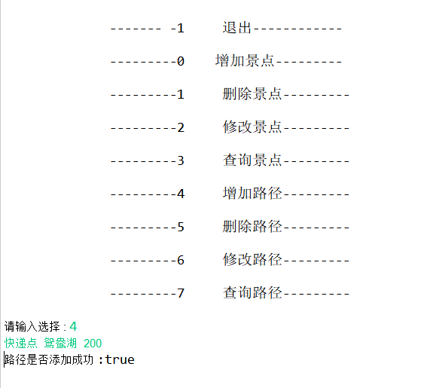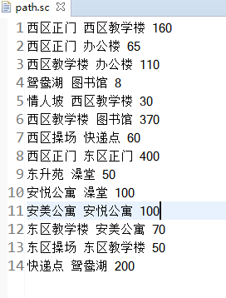
第三组：查询最短路径
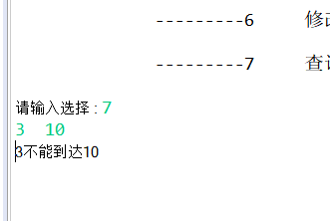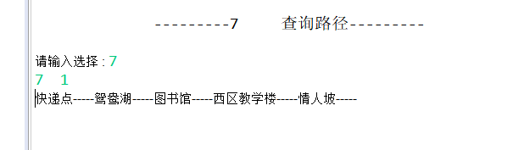

六．调试情况，设计技巧及体会

1．改进方案
很多方法虽然实现了功能，但是还可以在修改的简单一些。在哈夫曼树里，下次尽量实现更多的功能，更加的完善一点。比如输入中文，压缩文件，解压文件。、
校园导游图，可以在加一些很好看的界面，等之后学的多一点了，可以加一些更绚丽的效果。

2．体会
通过本次课程设计，深刻的了解了哈夫曼树的建立过程，并且熟悉了哈夫曼编码的求解过程,和图的一些用法，更加让我体会到了数据结构的强大，数据结构的知识在现实生活中很长用到，所以，还是非常的重要，今后的学习中，要更加的注重数据结构与算法能力的提高。

